Software de entretenimiento y Videojuegos Jordán Pascual : pascualjordan@uniovi.es
1 | Juego de temática libre 1

Requisitos
Se debe realizar un videojuego de temática libre en C++. La arquitectura del juego debe partir de la vista en clase, pudiendo ser en cualquier caso ampliada o mejorada.
En ningún caso se podrán utilizar librerías o frameworks que ofrezcan soporte al desarrollo de videojuegos, la arquitectura del juego debe basarse en la vista en clase (Game, Layer, Actor, Animation, Space, etc.) , aunque si el proyecto lo requiere esta puede ser modificada.
El tiempo estimado de realización del videojuego debe ser de unas 25 horas.
Como mínimo el juego debe contar:
- Cuatro elementos / actores diferentes que intervengan en el juego.
- Elementos animados (al menos dos animaciones).
- Elementos de interfaz de usuario: botones en pantalla (si es necesario), elementos que representen las vidas, puntos, objetos recogidos, etc.
- Efectos de sonido.
- Un menú principal o pantalla de inicio.
Se valorará muy positivamente la calidad de la implementación y de la funcionalidad.
- Código limpio, buena arquitectura y funcionalidad (limitada pero cuidada y sin errores).
Entrega del videojuego
- Zip con el código completo del proyecto.
- Video demostración, video corto donde se juegue al juego, se muestren las funcionalidades principales y como superarlo.
- Pequeño informe explicando la funcionalidad del juego (2-3 páginas). Es importante una orientación para que el profesor sepa como probar el juego y que pueda ver todo lo que el alumno ha implementado.
No se valorará el aspecto gráfico.
Se dispone de un conjunto de gráficos que se puede descargar del campus virtual, también se pueden utilizar recursos propios o descargados de cualquier sitio web o tienda de assets.
https://unioviedo-my.sharepoint.com/personal/pascualjordan_uniovi_es/_layouts/15/guestaccess.aspx?guestaccesstoken=6DbITl4z4juZyLCibHQ3tV%2bEHrjwbsGt1s3eOqb0YLw%3d&docid=096221396b6154f76966609216e399dc1

Entrega de propuesta
Se debe subir a la tarea correspondiente un pequeño informe (1 hoja o menos) explicando que tipo de juego se pretende desarrollar, para que el profesor pueda aprobar o rechazar la idea.
La propuesta debe ser entregada antes o durante la sesión de prácticas correspondiente al tema 5 (a la que cada alumno pertenezca), durante esa sesión el profesor aprobará / modificará o rechazará la propuesta.
Utilizar la plantilla de la propuesta subida al campus virtual o adjuntada a continuación (Es la misma).
Tipo de trabajo: Individual
Integrantes del grupo: Moisés Montes Iglesias

Juego similar (si es que hay alguno, aunque sea parcialmente)
Se recomienda adjuntar videos o imágenes:
La idea de mi videojuego es que sea similar al The Escapist.
El jugador tendrá que lootear elementos del mapa ya sean personas, pupitres, etc…
Debe de intentar salir de donde está encerrado pudiendo esconderse, y lanzar objetos.
El jugador podrá decidir actuar por una actitud no agresiva o acabando con la vida de los enemigos.

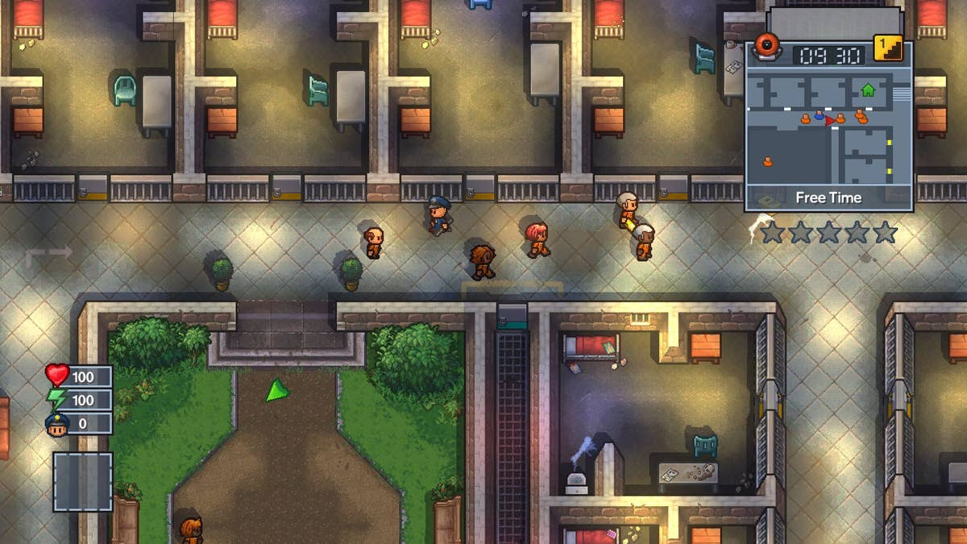

Descripción de la funcionalidad del juego en puntos generales:
- El usuario controlará al personaje principal, puede mover al jugar e interactuar con elementos de sus alrededores.
- Cada sala tendrá diferentes enemigos que evitarán la movilidad libre de nuestro jugador y evitándonos ganar la partida.
- Para avanzar a la siguiente sala, debes de matar al enemigo o lograr huir de él sin que se dé cuenta.
- Para huir debemos lootear los elementos de nuestros alrededores donde tendremos un cooldown para poder hacer acciones.
- Si el enemigo nos pilla moviéndonos libremente, según la situación podrá penalizarnos durante nuestras próximas acciones o terminar nuestra partida según los elementos que tengamos en el inventario.
Descripción de los NPC del (Actores: enemigos, power-ups, elementos recolectables, etc):
- Existirán elementos del mapa que nos permitirán escondernos o buscar dentro de ellos.
- El enemigo revisa parcial e intermitentemente la situación del jugador. Si este nos pilla moviéndonos por el aula, nos dará un WARNING que nos penalizará para acciones futuras. Si en el momento que nos pilla, estamos sujetando algún elemento sospechoso, perdemos la partida.
- Enemigo del pasillo, si nos encuentra nos perseguirá y tendremos que evitarlo escondiéndonos o distrayéndoles.
- Elementos del mapa que se pueden juntar para crear armas o elementos útiles.

Descripción del modo de control:
- Movimiento en las 4 direcciones.
- Botón de ataque.
- Botón de esconderse.
- Botón para interactuar con el elemento del mapa.
- Botón de abrir ventana.

Uso de ficheros para la representación de niveles- obligatorio
Hay que usar al menos un fichero de texto que contenga la definición del nivel, no se admiten juegos que se generen de forma totalmente aleatoria o mediante algoritmos en memoria.

